I год, ОНР
«Игрушки»

Занятие № ___
Тема: Родительный падеж единственного числа без предлога и с предлогом У.
Цель: учить детей образовывать существительные в родительном падеже единственного числа от существительного в именительном падеже, согласовывая существительное с соседними словами. Уточнить значение предлога У; развивать фонематическое восприятие, слуховую память.
Оборудование: игрушки: кукла, мишка, матрешка, кошка, собака, пирамида, корова; юла кубик, «волшебный сундучок», мяч, барабан, стакан с салфеткой; предметные картинки животных, птиц; игра «Без чего предмет?».

Ход занятия
- Орг.момент.
- Сядет тот, кто скажет у кого в группе зеленые шорты (полосатая рубашка, синий сарафан и т.д.)
- «Чудесный мешочек»
Дети на ощупь распознают игрушки (кубик, пирамида, юла, барабан) и называют их.
- Назовите одним словом? (Игрушки)
- Игра «Чего не стало?»
- Что стояло на столе?
- Чего не стало? (пирамидки, кубика, …)
- Игра «Кто подал свой голос?»
У меня за ширмой игрушки. Я буду подавать голос вместо игрушки, а вы отгадайте «Чей это голос?»
Если дети отгадали правильно, логопед показывает фигурку угаданного животного. Проводится сравнение двух падежных форм: это кошка – голос кошки (мяу), это корова – голос коровы (му), и т.д.
- «Волшебный сундучок» - загадки об игрушках.
Дети получают «отгадки» - игрушки.
- У кого кукла? (У Оли кукла)
- У кого матрешка? И т.д.
- Динамическая пауза.
а) Логопед называет игрушки, а дети становятся в той последовательности, в которой логопед перечислил игрушки (кукла, матрешка, мишка, собака, кошка). Менять порядок слов.
б) «Чего нет в ряду»
все дети встают в ряд с игрушками. Водящий ребенок выходит за дверь или закрывает глаза. По команде (жесту) логопеда два-три ребенка выходят за дверь с игрушками. Открыв глаза, водящий должен угадать чего не стало в ряду. (Не стало куклы, мишки).

- «Кого испугались игрушки».
Кукла Таня пригласила игрушки к себе на день рождение. Игрушки отправились в гости через сказочный лес и по дороге они испугались …
Логопед раздает детям картинки, на которых изображены звери, птицы, насекомые (пчела, ворона, мышь, крот, жук, воробей и т.п.), и спрашивает: «Кого испугалась кукла Таня?» (воробья, пчелы и т.д.)
- Игра «Закрытый стакан»
Логопед показывает детям стакан, обернутый салфеткой. Просит догадаться, стакан чего выпьет мишка в гостях у куклы, если в стакане сок. (Мишка выпьет стакан сока (лимонада, кефира, компота, киселя, молока, воды, …)
- «Без чего предмет?»
На память о дне рождении игрушки сфотографировались, но фотографии испортились. Без чего получится заяц? (Заяц без уха; Кукла без банта и т.д.)
- Итог занятия, оценка деятельности детей.

Приложение.

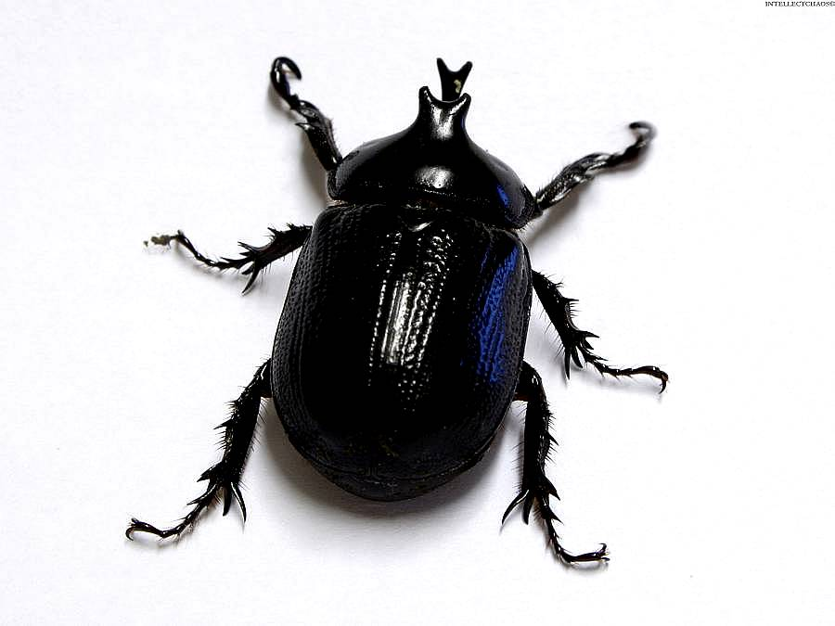  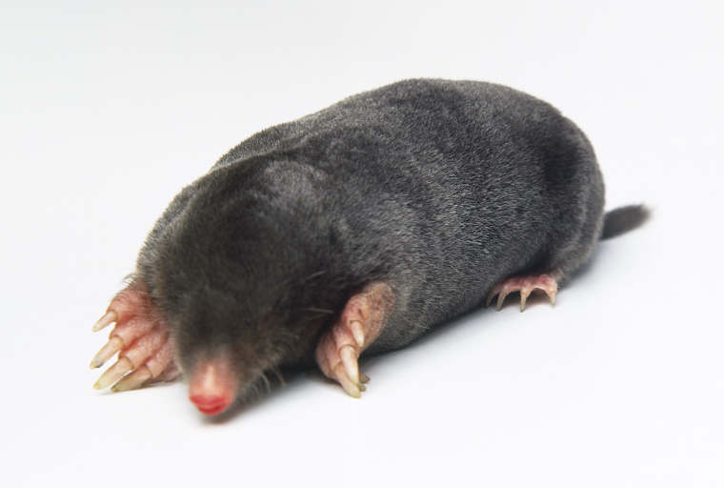  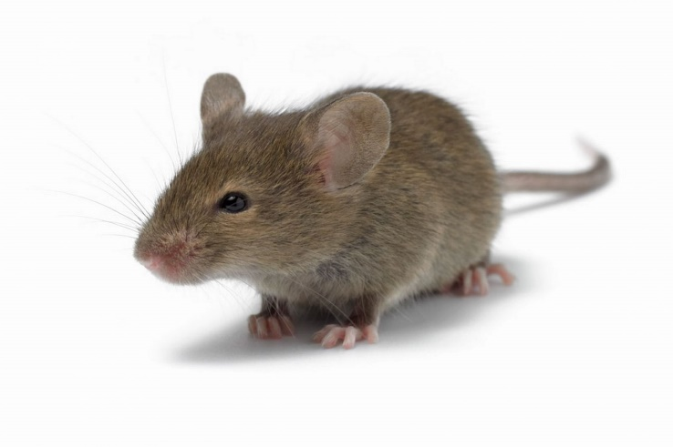 | 